# 框架整合

## 新建一个工程

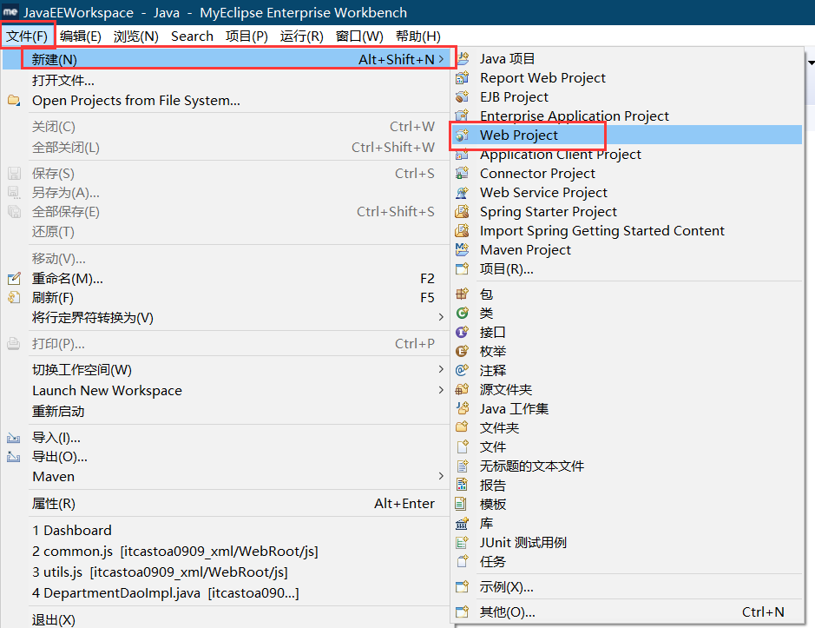

输入名称：itcast_s2sh_0909

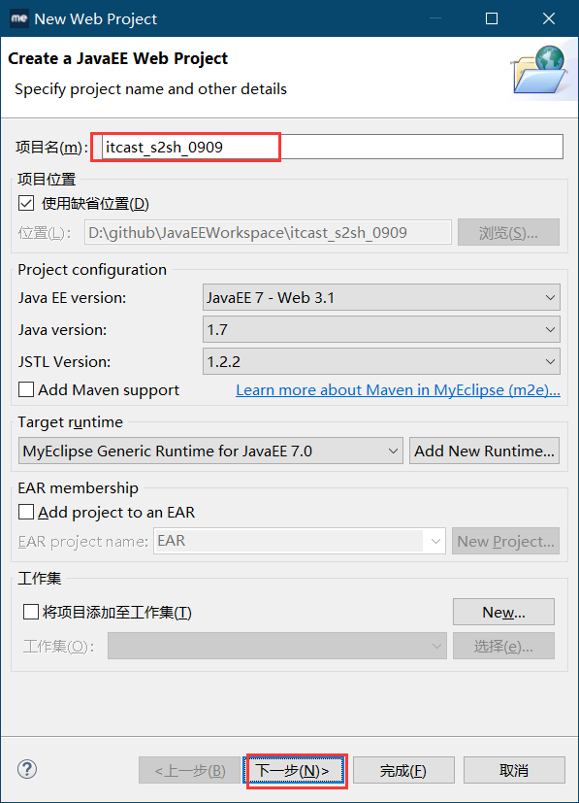

**特别提醒：**

**这里一定要选和spring匹配的版本，否则后面会有无数坑等你（到了1.11你就知道了）**

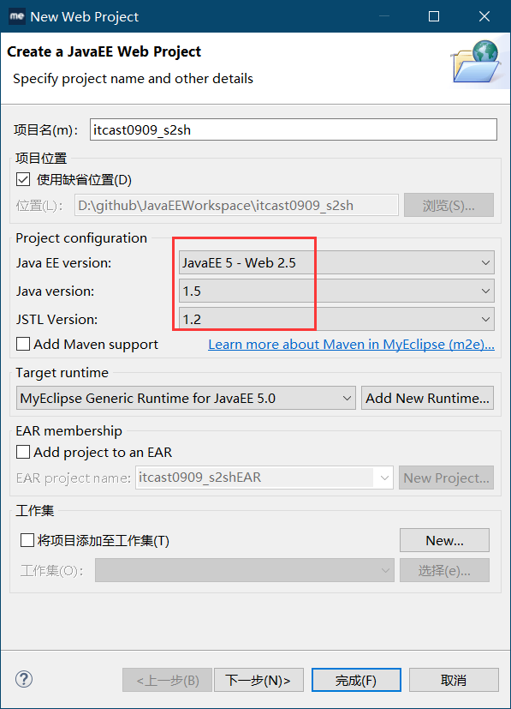

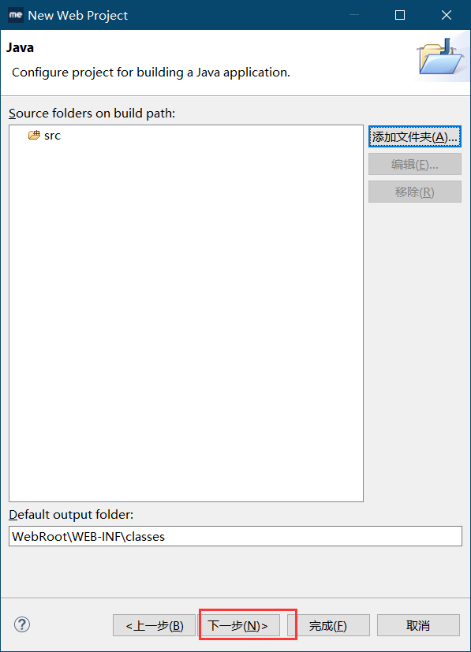

勾选生成web.xml

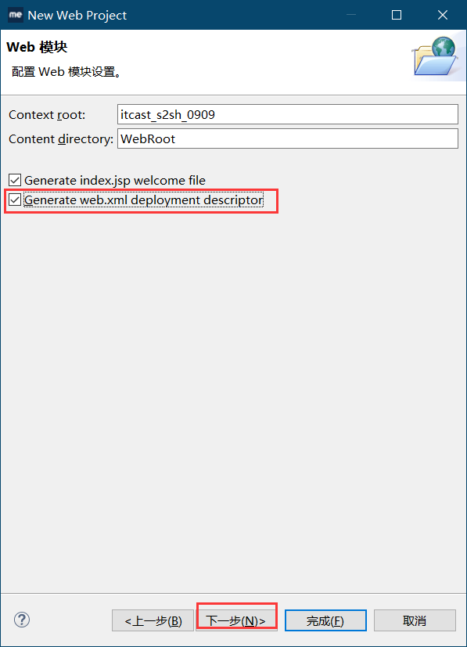

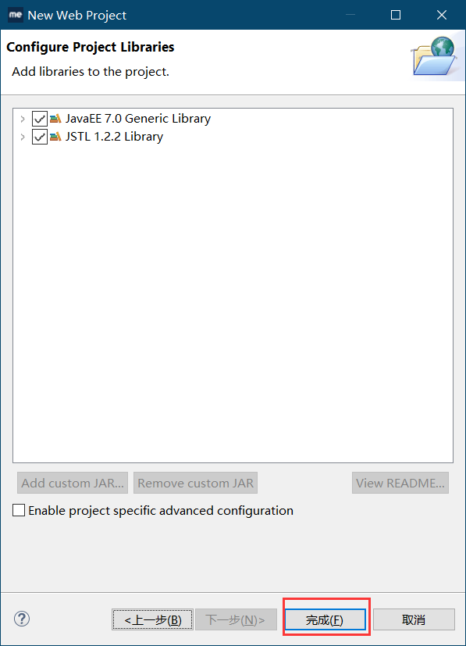

## 修改编码为utf-8

#### 修改整项目的编码为utf-8

右键项目，选属性，资源-文本文件编码-其他-utf-8，应用，确定

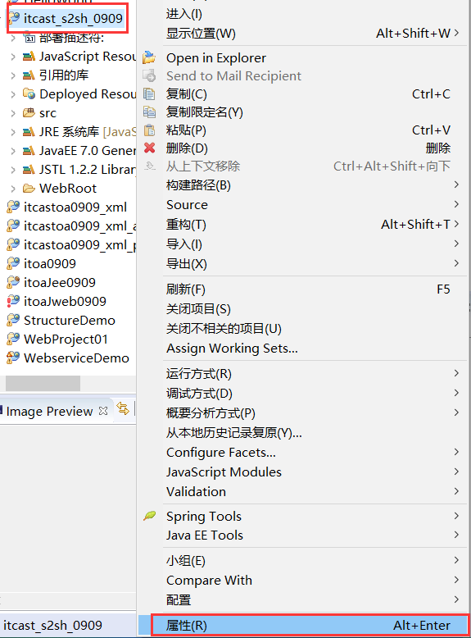

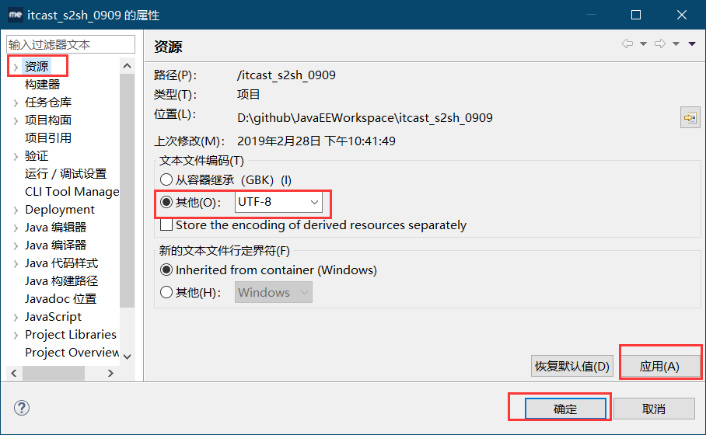

#### 修改jsp页面编码为utf-8

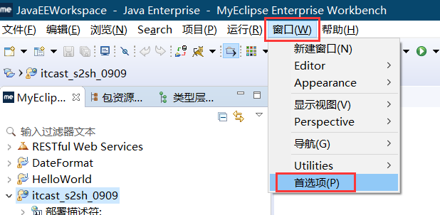

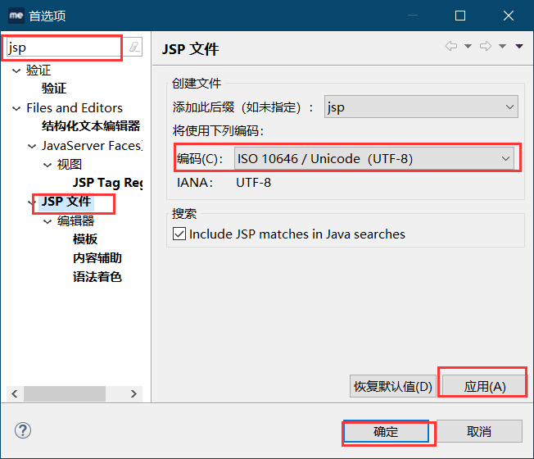

## 导jar包

在webroot/WEB-INF/lib下导入需要的jar包： db数据库框架，hibernate映射框架，jstl标签库，junit测试库，spring框架，Struts2框架，复制到lib文件夹中

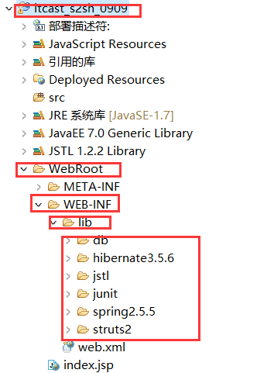

并且所有jar包添加到编译路径

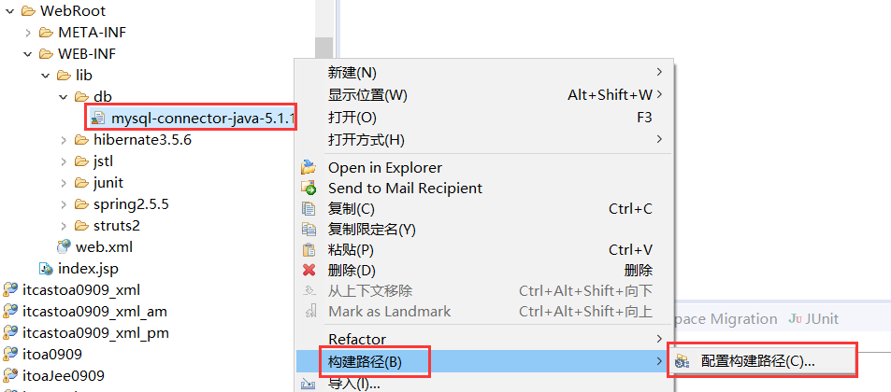

## 建立3个源文件夹

在项目上右键，新建-原文件夹：src（存放源码），config（存放配置文件），test（存放测试类）

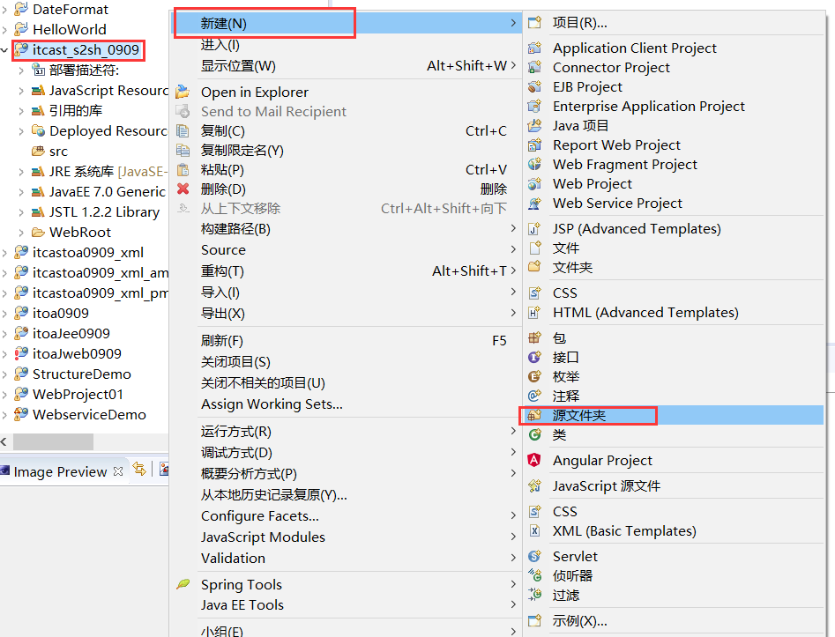

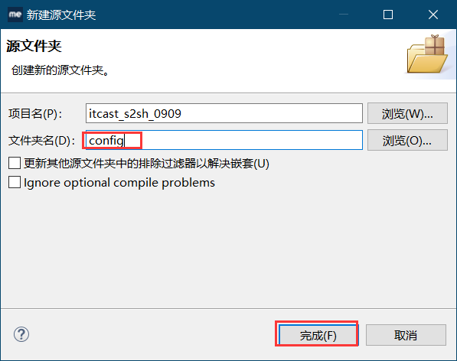

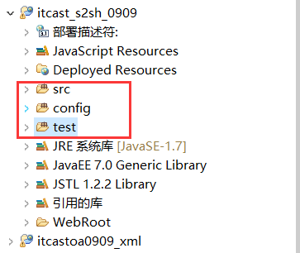

## 建立源码包

#### Src源码包

在src上右键，新建-包（这个包打包后就是jar包，你的代码会进入jar包，以供别人使用）

包的名称为域名倒写：

* cn.itcast.s2sh0909.struts2.action
* cn.itcast.s2sh0909.dao
* cn.itcast.s2sh0909.dao.impl
* cn.itcast.s2sh0909.service
* cn.itcast.s2sh0909.service.impl
* cn.itcast.s2sh0909.domain

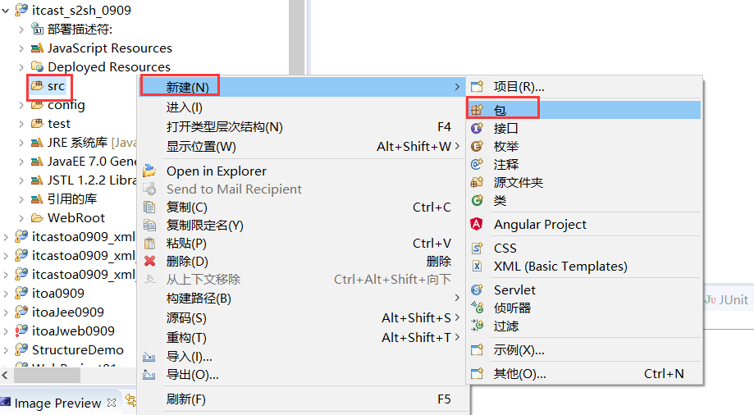

新建包之后，在每一个包添加一个类，以免包之间的覆盖（如果不添加类，cn.itcast.s2sh0909.dao和cn.itcast.s2sh0909.dao.impl会自动合并，这不是我们想要的）

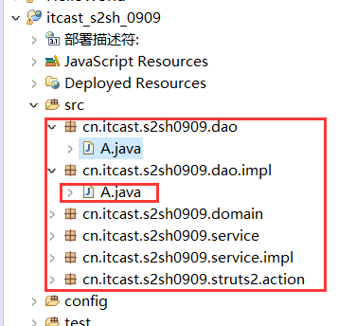

Ide会自动根据我们的包名创建文件夹的路径（物理路径），用于将文件分类保存

所以路径cn.itcast.s2sh0909.dao种的类 是不包含cn.itcast.s2sh0909.dao.impl的类的，这是2个不同的命名空间。

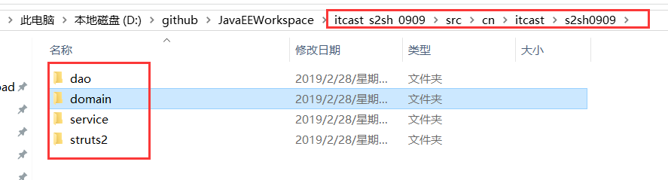

#### Config源码包

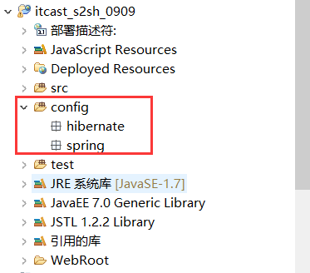

在spring包中添加文件applicationContext.xml

不要自己写，复制粘贴就行（自己写容易错）

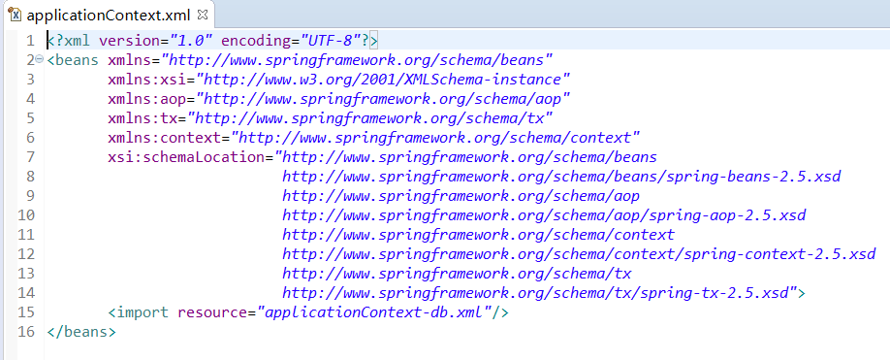

然后在spring包中添加applicationContext-db.xml文件

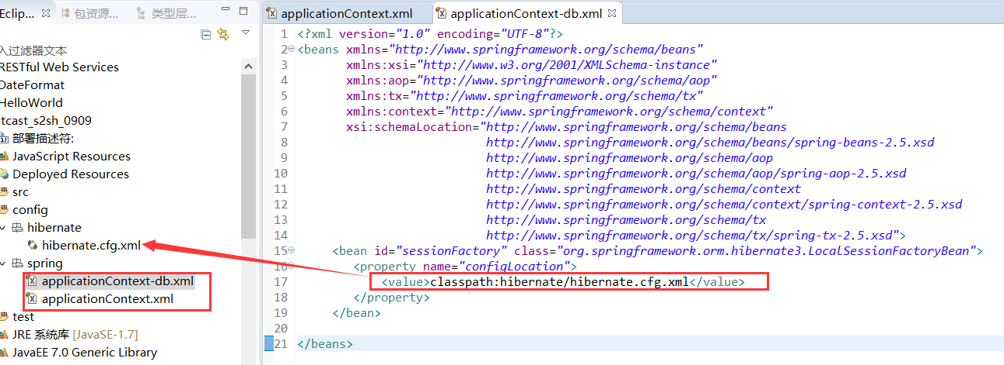

#### Hibernate源码包

同样复制粘贴，然后改一下项目名称即可，不要自己写，容易错

**修改数据库为自己的数据库**

**自己创建的数据库名：s2sh0909，有一个person表**

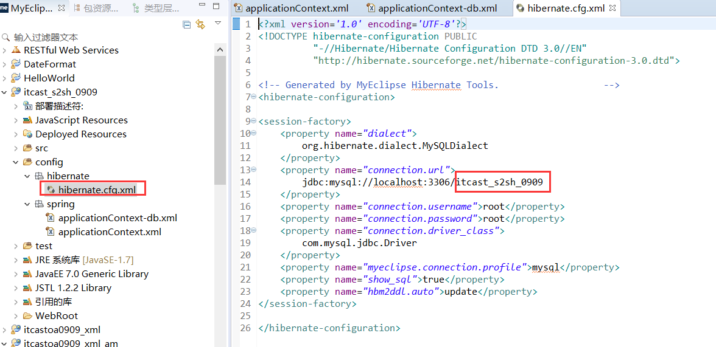

**添加hibernate的映射文件**

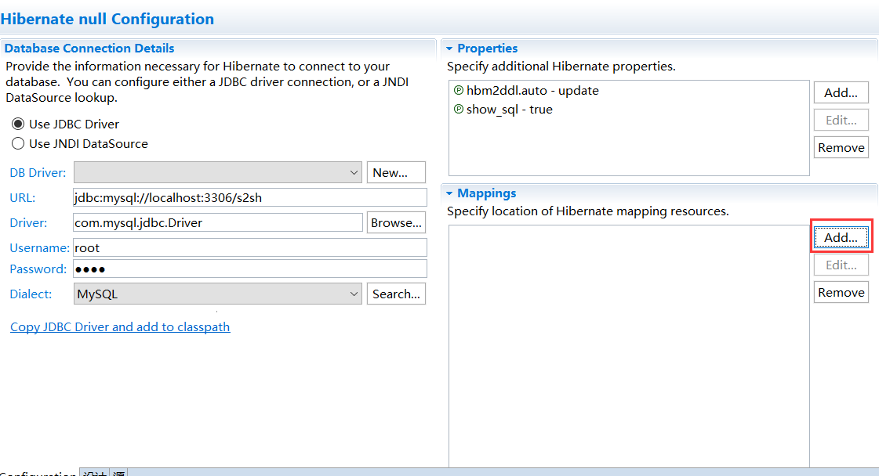

**s2sh0909的person表**

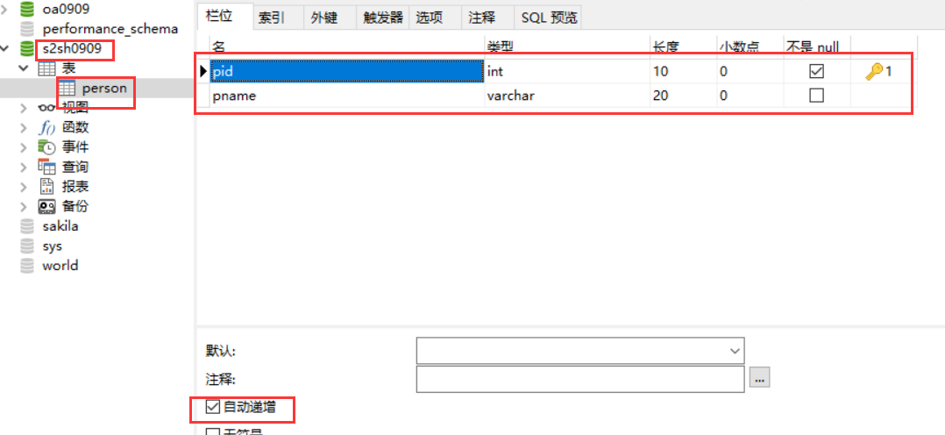

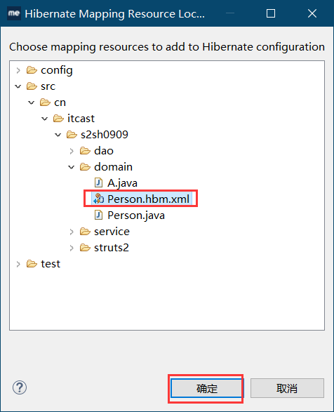

#### Test源码包

现在配置好了hibernate，就可以立即测试了

新建一个包cn.itcast.s2sh0909.test

新建2个类，BaseSpring和SessionFactory

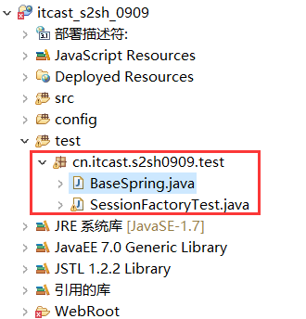

BaseSpring用来加载spring的xml配置

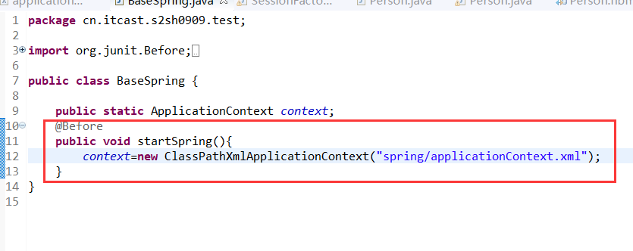

SessionFactory用来加载SessionFactory

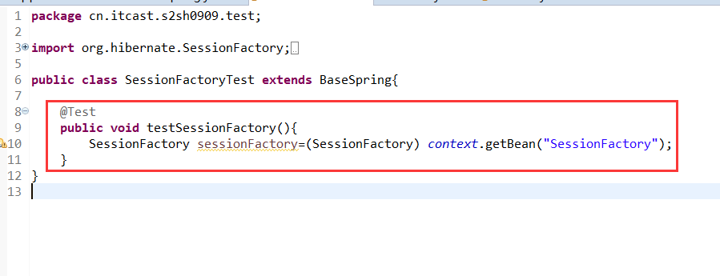

运行测试

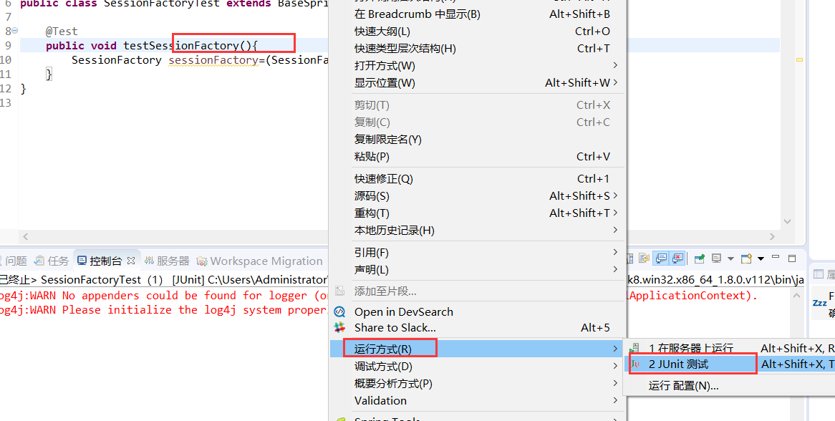

## 在dao和service层写类和接口

#### 在domain中添加实体类

新建Person类，以及其Hibernate映射xml文件

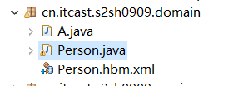

Person需要实现Serializable接口

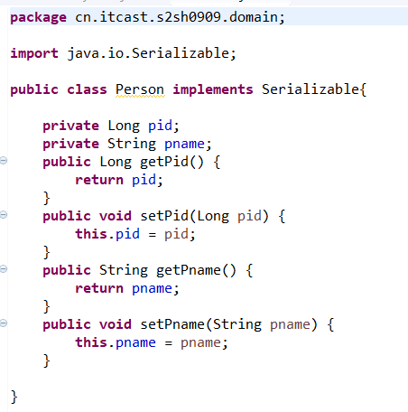

Hibernate映射文件也是去复制，改改类名就行

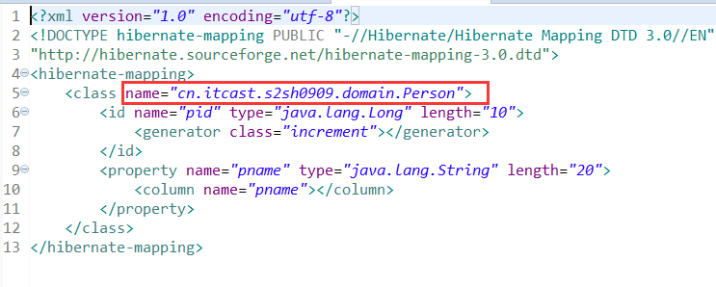

#### 在dao中添加接口

添加接口PersonDao

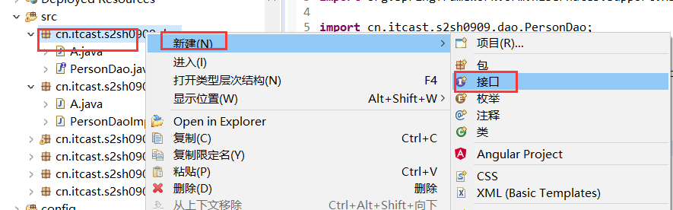

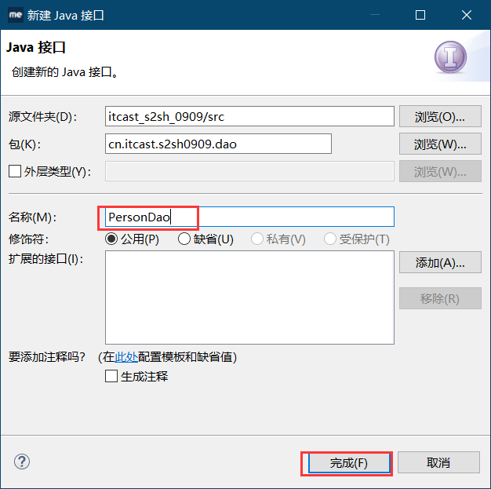

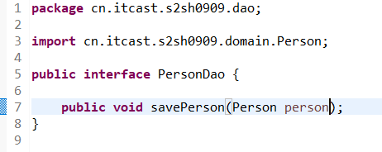

#### 在dao.impl添加实现类

添加PersonDaoImpl类

**继承 HibernateDaoSupport，实现PersonDao接口**

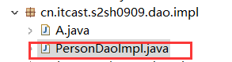

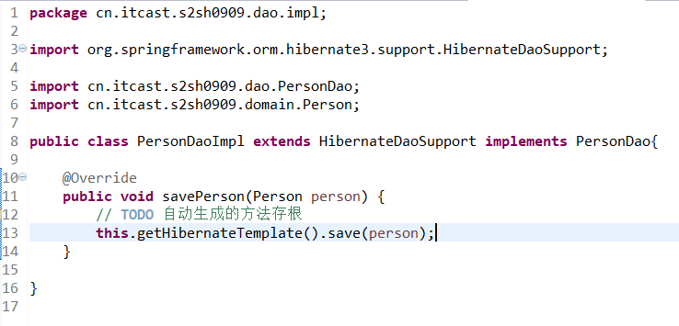

#### 在service添加接口

PersonService接口

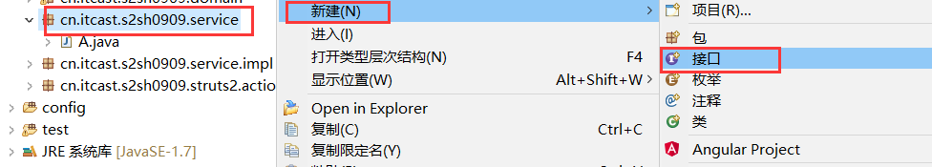

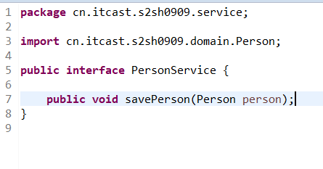

#### 在service.impl添加实现类

PersonServiceImpl类

并且通过注入的方法，调用savePerson方法

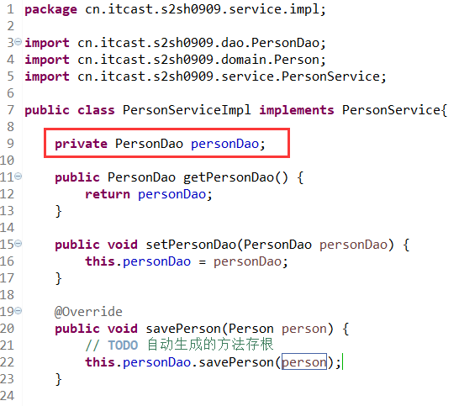

## 配置spring文件

#### 配置applicationContext-db.xml文件

完成SessionFactory的注入

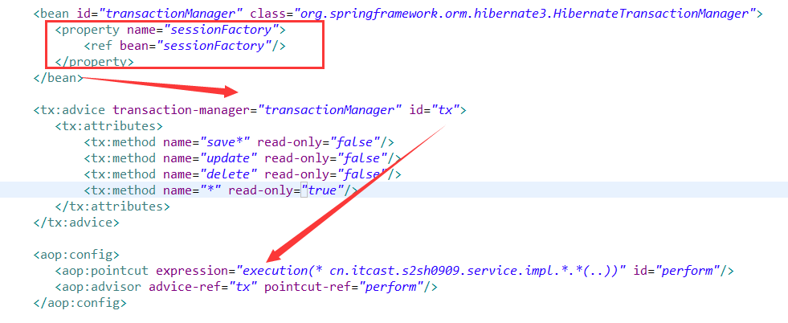

#### 配置applicationContext-person.xml文件

完成SessionFactory的注入

完成PersonDao的注入

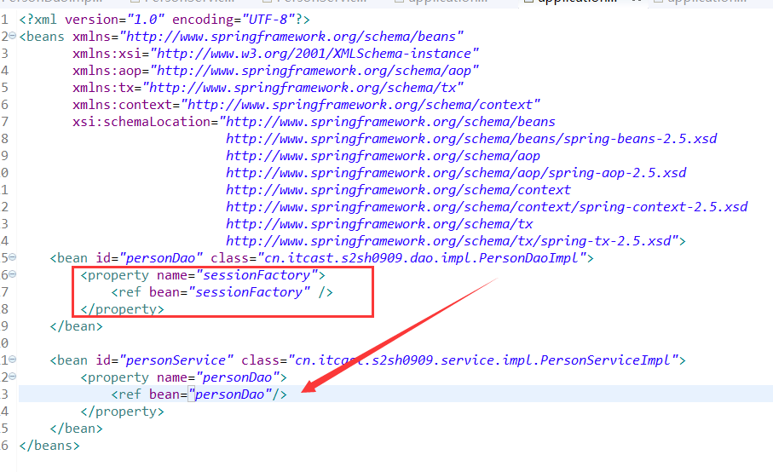

#### 配置applicationContext.xml文件

在文件中引入applicationContext-peron.xml，否则Person的配置不生效

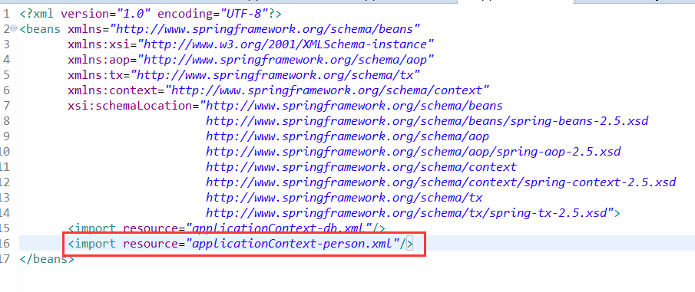

#### 测试

添加PersonTest类，如果写错了，可以右键-重构-重命名

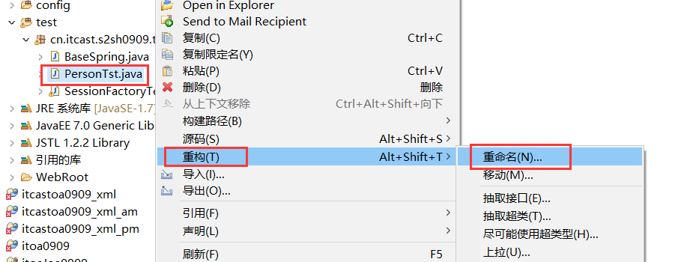

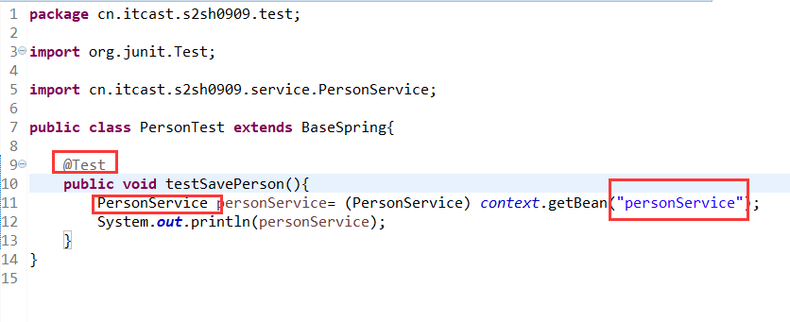

注意：如果前面在applicationContext.xml中没有引入Person的xml会得不到接口的代理对象

如果得到代理对象，则说明运行成功！

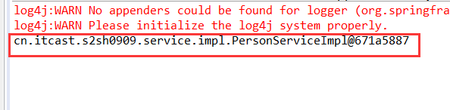

**右键-运行方式-junit测试**

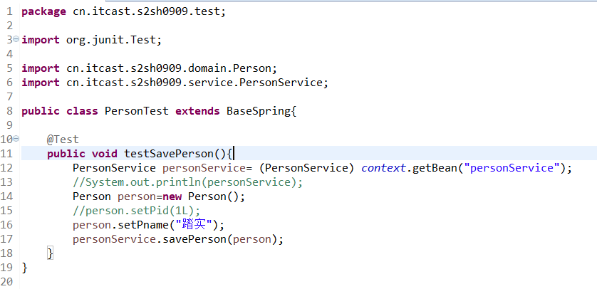

成功！

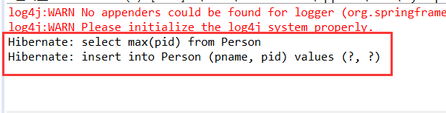

查看数据库

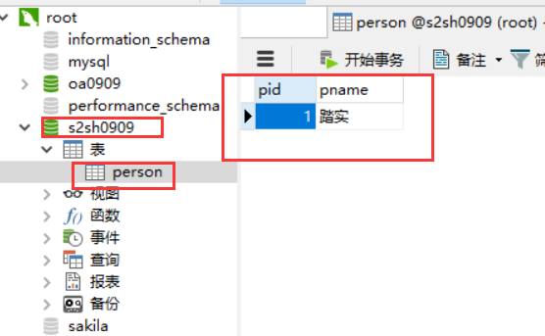

## 编写action

添加PersonAction类，**继承ActionSupport**

**并且注入PersonService接口**

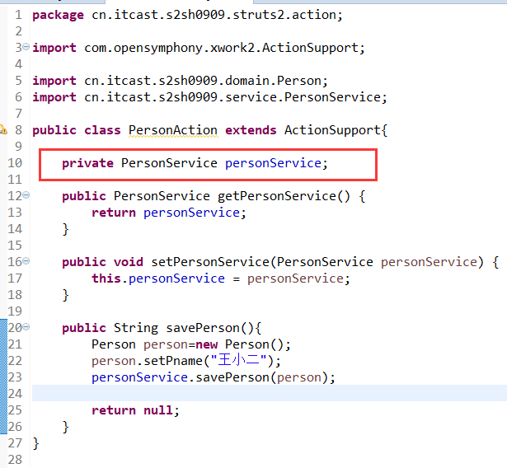

#### 修改spring的person的配置文件

Spring中注入PersonAction

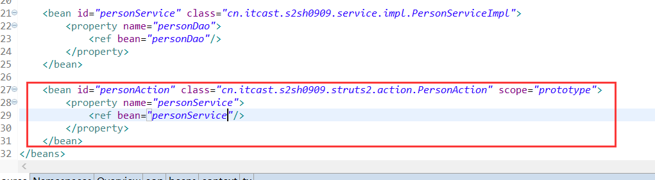

## 配置Struts2

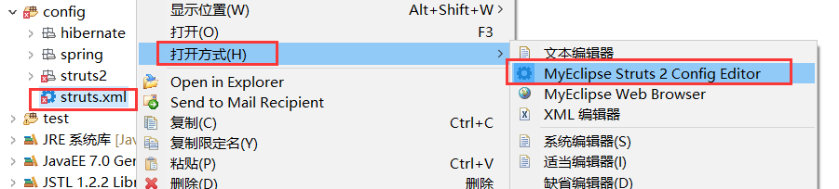

#### 修改Struts2的xml文件

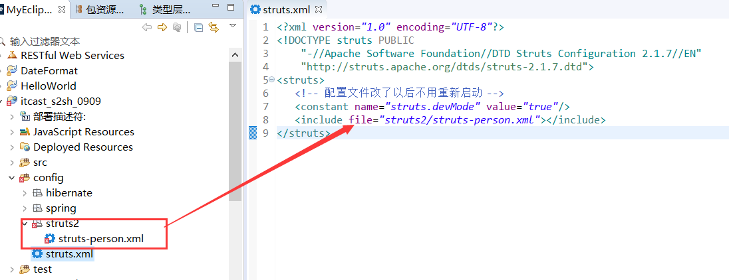

按住ctrl+左键，会定位到文件

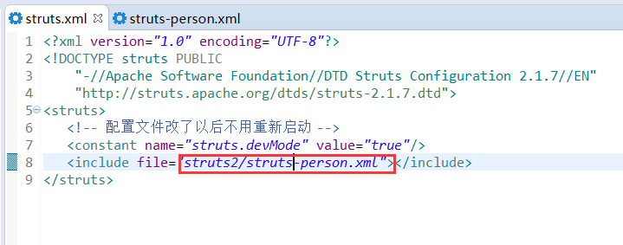

#### 修改strut2-person.xml文件

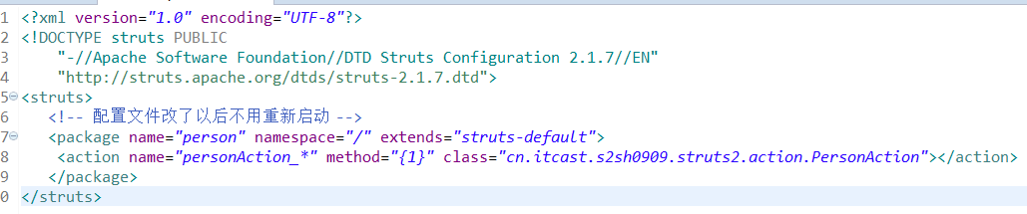

## 配置web.xml

#### 监听器的形式整合spring

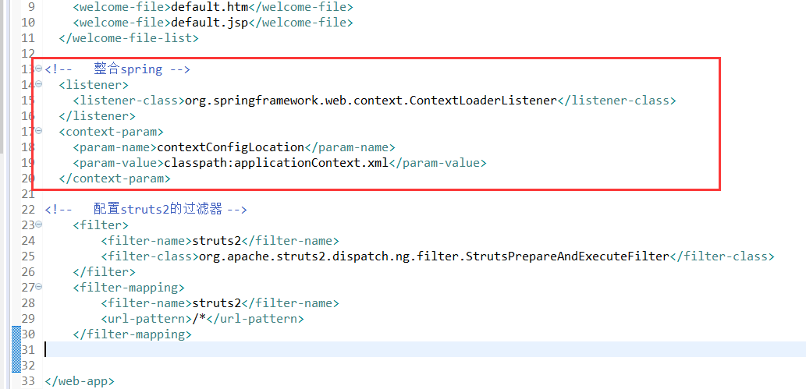

#### 过滤器形式整合struts2

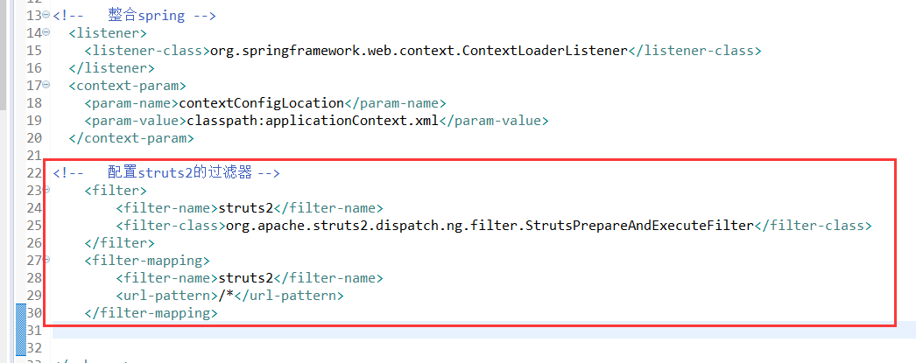

## 测试

#### 部署

选择项目，选择部署Deployments

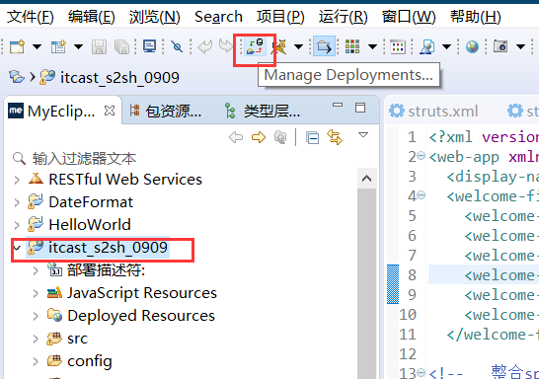

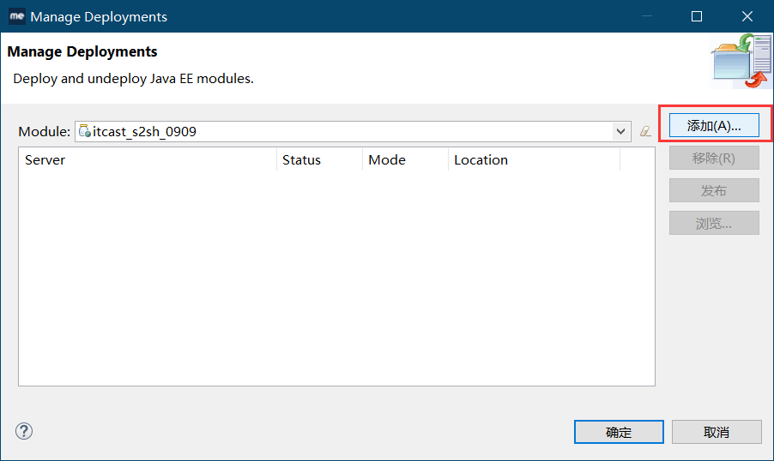

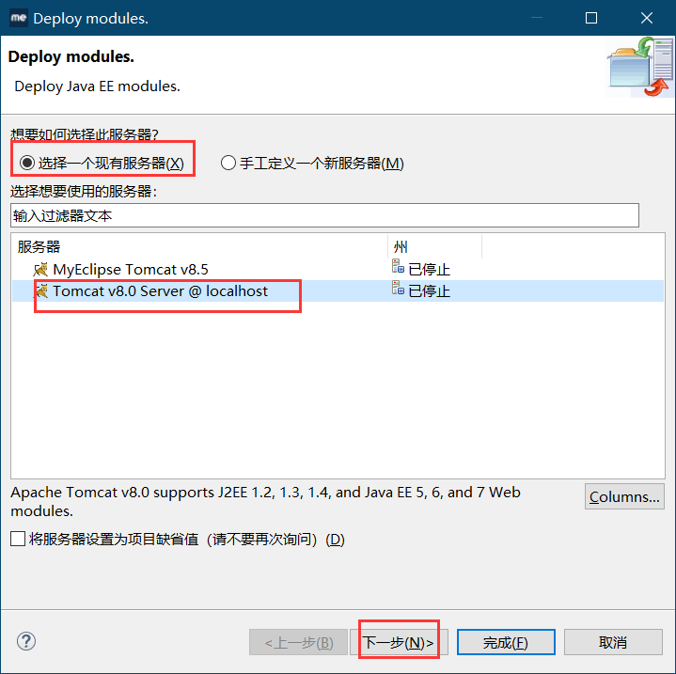

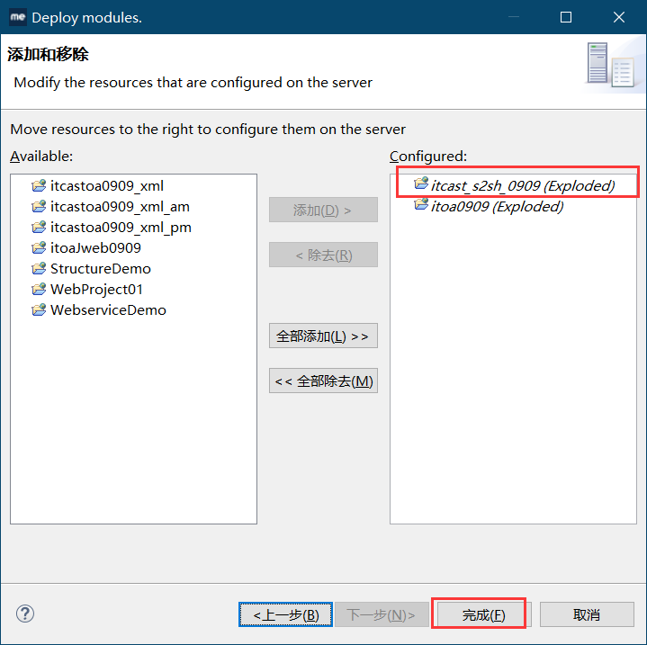

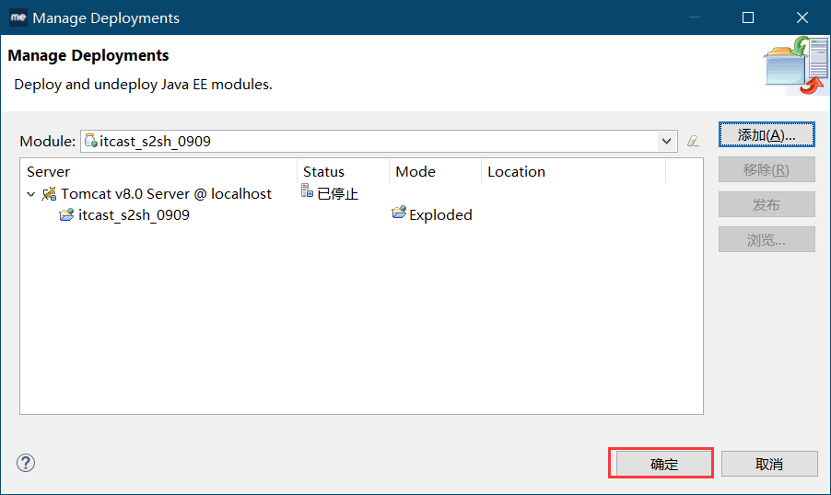

tomcat部署的网站的物理地址

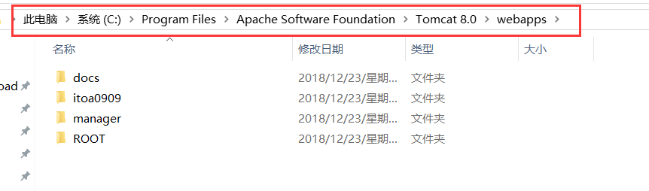

#### 运行

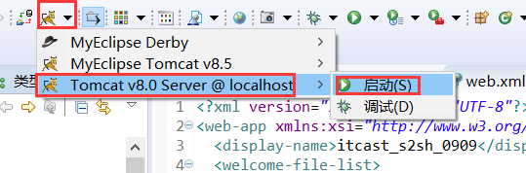

看控制台的信息

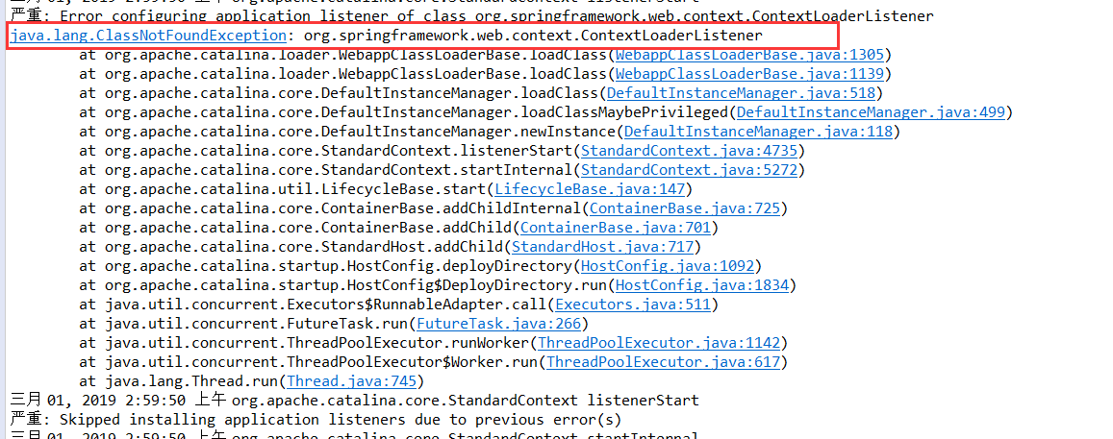

一点点的修改，到没有错误

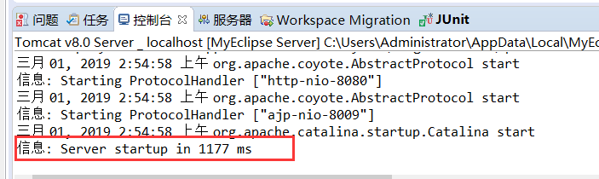

部署成功！

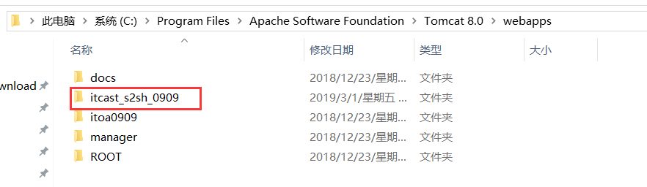

本地运行：

<http://127.0.0.1:8080/itcast_s2sh_0909/>

报错404

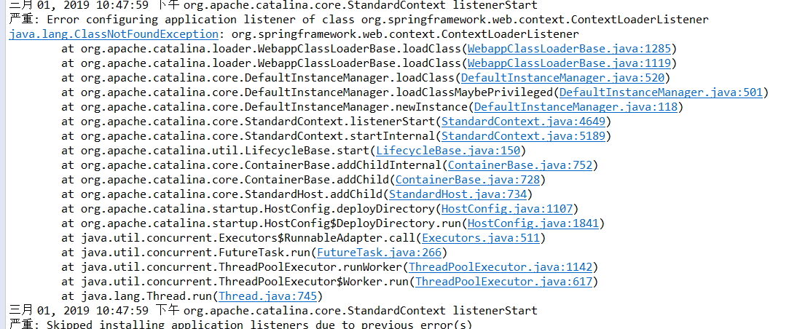

这个查找了很多文章，没有解决，最后得到结论，应该是spring的jar包版本不兼容问题。